石家庄市农业农村局行政许可类办事指南
一、事项名称：农业植物检疫证书核发
二、事项类型 ：行政许可
三、申办主体：需进行跨县级行政区域调运植物及其产品的服务对象。
四、申请材料：在全国植物检疫信息化管理系统填报《农业植物调运检疫申请书》一份。
五、办理机构：
1、河北省石家庄市桥西区胜利南大街87号石家庄市政务服务中心2层E区行政审批综合服务E01至E10综合受理窗口。
2、石家庄市农业技术推广中心植物保护检疫站
六、办理地址：
1.乘坐地铁2号线或3号线在石家庄站地铁站下车，东1口出站后北行约700米。2.乘坐公交33路、59路、64路、67路、70路、71路、148路、315路、快83路，在东三教新村或东广场东公交站下车即到。
2、石家庄市桥西区友谊北大街59号农技中心一层103室（检疫办证室）。邮编：050051。乘车信息：乘坐29、58、62路车友谊公园站下车南行100米，谊北路东行150米路南即到。
七、办理电话：0311-83635559。
八、办理时间：
夏令时：周一至周五 上午9点-12点 下午：1点-5点
冬令时：周一至周五 上午9点-12点 下午：2点-6点（法定节假日除外）
九、办理程序：
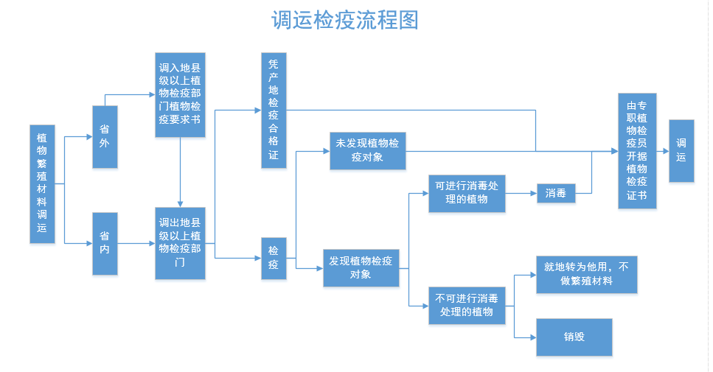
十、办理时限：调运高峰3个工作日办结，平时1个工作日办结（法定办理时限20个工作日）。
十一、收费信息：不收费。
十二、设立依据：
法规一：《植物检疫条例》
法规二：《植物检疫条例实施细则（农业部分）》
十三、责任事项依据：详见责任事项和追责情形依据分表。
十四、追责情形依据：详见责任事项和追责情形依据分表。

